«Папа, мама, я – спортивная семья»

Цели:
- Сохранение и укрепление здоровья детей,
- Отбор команды для участия в районных соревнованиях «Папа, мама, я – спортивная семья».
- Cпособствовать укреплению связи ребенок – родитель - детский сад.
Задачи:
- Развитие скоростно-силовых качеств, быстроты, ловкости, умения действовать сообща, командой.
- Воспитание у детей осознанного отношения к собственному здоровью.
- Формирование у детей положительного отклика на занятия спортом и желание активно участвовать в них.
- Повышение эмоционального фона, укрепление здоровья.
- Повышение эмоционального фона, укрепление здоровья.
Инвентарь: Обручи, наборы для настольного тенниса, конусы, кубики, мячи, клюшки, шайбы, скакалки, набивные мячи.
Ведущий: Здравствуйте уважаемые участники и гости !
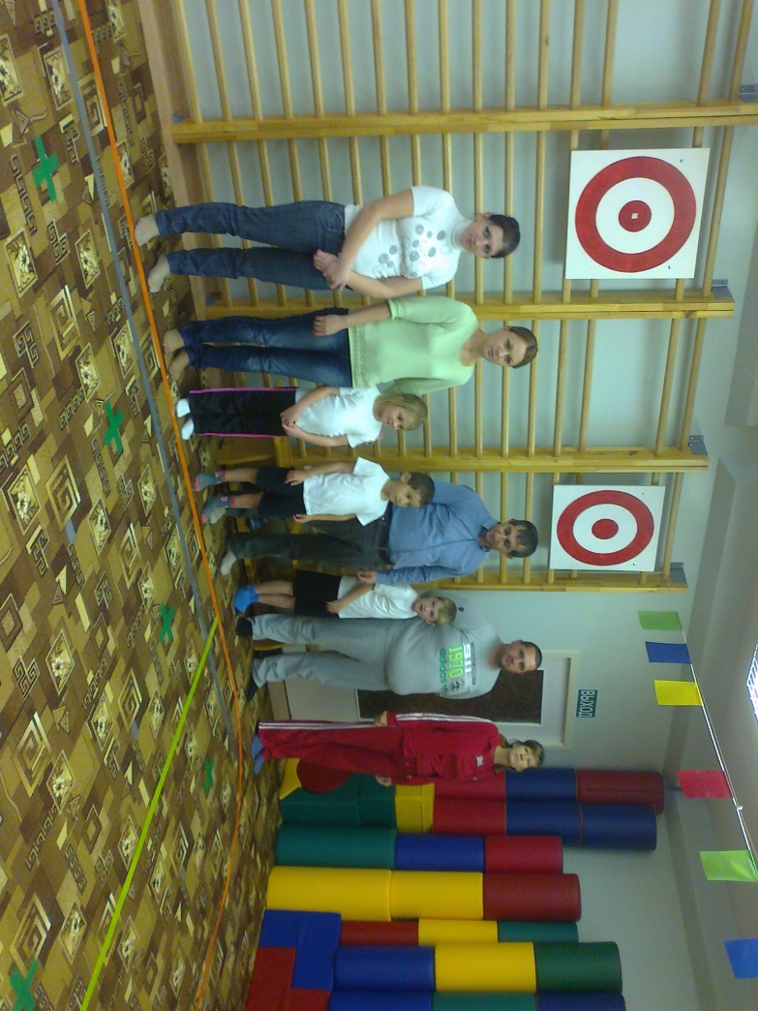
Мы сегодня в этом зале
Мам и пап своих собрали!
Их зовём на состязанья –
Семейные соревнования
Будем вместе бегать, прыгать
Будем вместе в мяч играть
В самых сложных эстафетах
Вместе будем побеждать
Чья семья сильнее всех?
Кто отпразднует успех?
Не боится кто преград?
Эй, родители, на старт!
Но и как полагается на всех соревнованиях есть судьи или жюри. Я вам представляю наше уважаемое жюри.
Жюри: Тетерина И.Н.- музыкальный руководитель,
Хренова О.Н.- методист ,
Фоамете Т.И.- учитель логопед,
Васильева М.- мама.
Разминка: проводит воспитатель по физкультуре ( под музыку «Солнышко лучистое»)
Ведущий: Представляет судей соревнований и команды занимают свои исходные позиции. Судьи объявляют о начале соревнований.
Эстафета № 1 «Челночный бег» На линии старта лежит три мяча. От стартовой черты удаленностью 3,5,7 метров лежат три обруча. Ребенок переносит мяч в первый обруч, затем во второй и третий обручи. Следующей бежит мама и собирает мячи в таком же порядке. Папа бежит и раскладывает мячи таким же образом. Затем бежит ребенок и приносит мяч из первого обруча, мама со второго и папа из последнего.

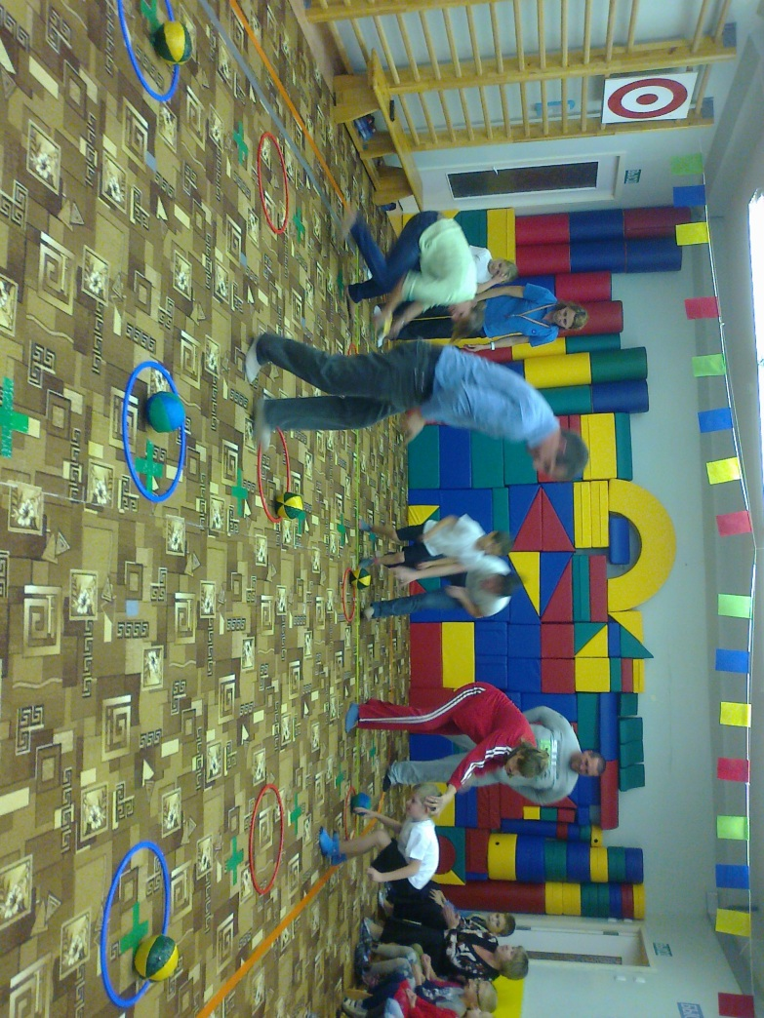Эстафета № 2 «Хоккей» Команда стоит в колонне по одному у стартовой линии. У первого участника в руках клюшка, шайба лежит на полу. По сигналу ребенок ведет шайбу клюшкой между конусами 3 шт. Обведя последний конус, ребенок обратно продолжает ведение по прямой, передает эстафету маме. Мама ведет также и передает эстафету папе. Папа ведет шайбу вперед обводя конусы и ведением между конусами возвращается обратно и передает клюшку.

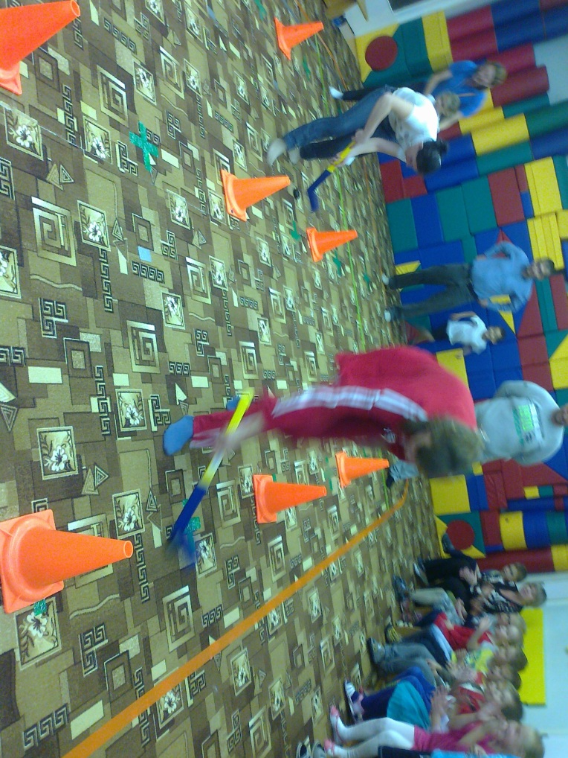
Эстафета № 3 «Теннис» Участники стоят друг за другом. Ребенок бежит, неся теннисный мячик на ракетке до конуса, оббегает конус, и бегом возвращается к команде, обратно неся мяч в руке. Мама, бежит, выполняя отбивание мяча об ракетку, до конуса, оббегая его возвращается к команде неся мяч в руке. Папа бежит, выполняя отбивание ракеткой теннисного мяча об пол, оббегая конус, бегом возвращается к команде, неся мяч в руке.
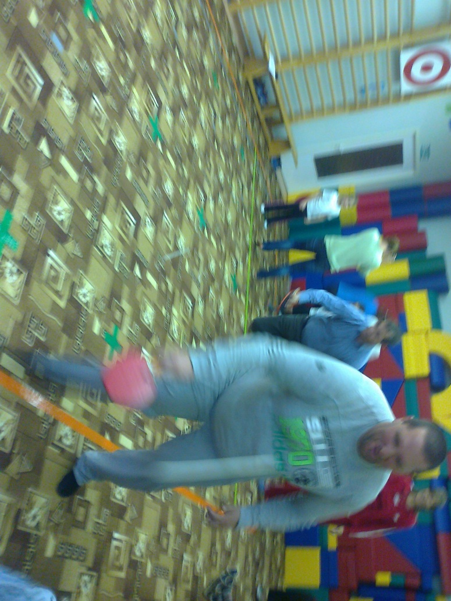

Эстафета № 4 «Хватай не зевай» На стартовой линии лежит обруч, на расстоянии 6 метров лежит обруч с предметами. Все участники по очереди (ребенок, мама, папа) за полторы минуты должны перенести из одного обруча в другой максимальное количество предметов. Если после финального свистка предмет остается в руках, то предмет засчитывается участникам. За один раз можно брать только один предмет.
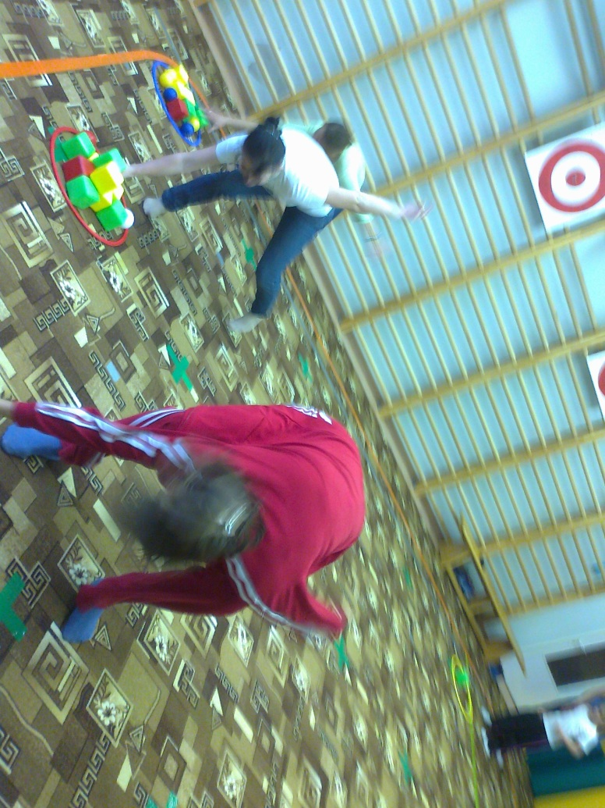

Эстафета № 5 «Самый быстрый» За стартовой линией ребенок сидит на хопе. По сигналу ,он прыгает на хопе огибая конусы, стоящие в шахматном порядке. Последний конус огибает и возвращается по прямой между конусами. Мама прыгает через скакалку с продвижением вперед между конусами. Возвращается обратно прыжками, по прямой. Папа выполняет футбольное ведение мяча между конусами. Обводит последний конус и возвращается к команде, ведя мяч, по прямой.
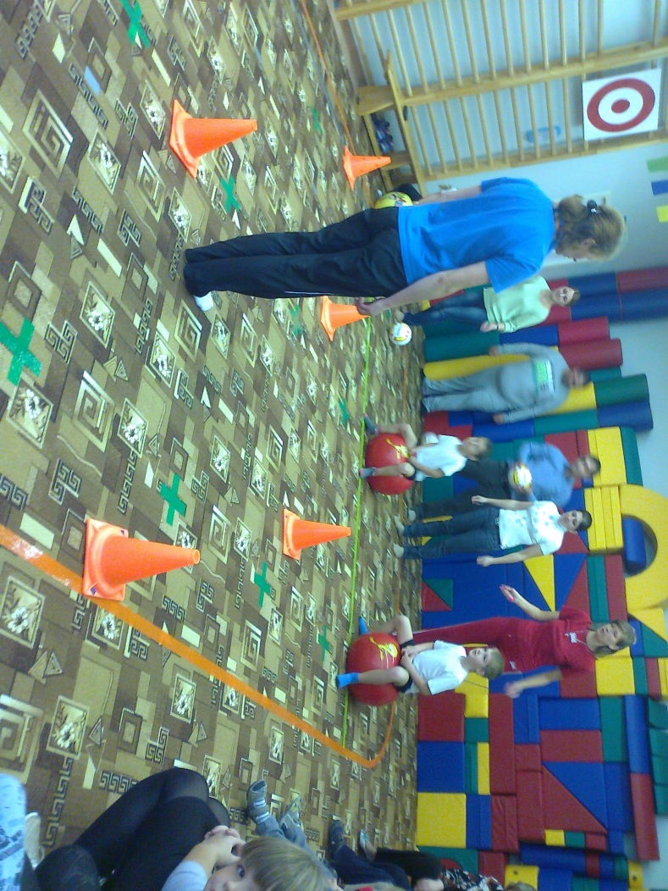
Ведущий: Кто со спортом с детства дружен.
Не бывает тот простужен,
Сильным, ловким тот растёт,
И здоровым круглый год.
Ведущий объявляет о том, что соревновательная часть закончена. Пока судьи подводят итоги, дети исполняют под музыку («Фиксики») гимнастику для рук.
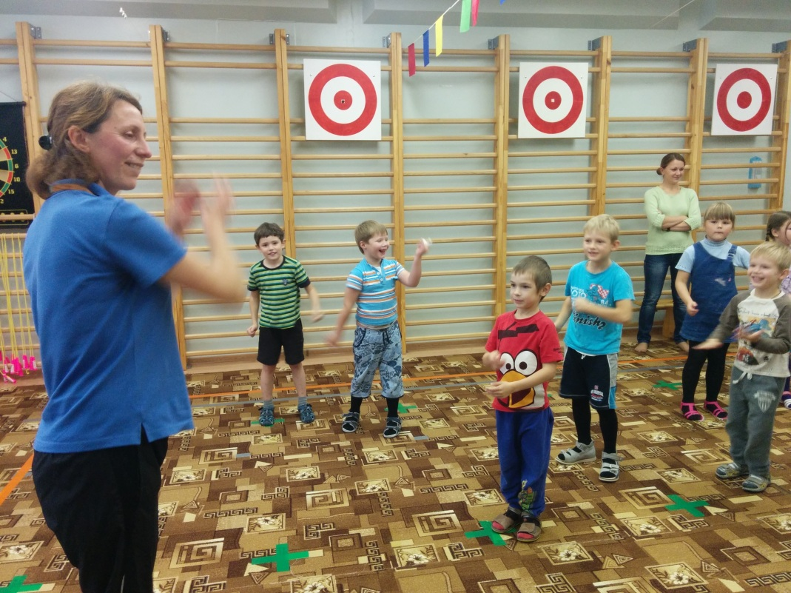
Итоги соревнований объявляют судьи, вручают командам грамоты за участие в соревнованиях.

